Activité 1 : Apporter des corrections à une application

Présentation de l'application :
Un petite application est en cours de création. Dans un premier temps réalisée dans un environnement non graphique, elle permet de contrôler les connaissances en calculs mathématiques basiques (addition, multiplication). Pour le moment, comme le montre la capture ci-contre, un menu s'affiche, offrant le choix de contrôler ses connaissances en addition ou en multiplication. Suivant le choix, une opération est proposée et il faut saisir la réponse. Si la réponse est correcte, “Bravo !” est affiché. Dans le cas contraire, “Faux” est affiché, suivi de la réponse correcte. Dans tous les cas, le menu est à nouveau affiché, permettant de faire un nouveau test.

Présentation des dysfonctionnements :
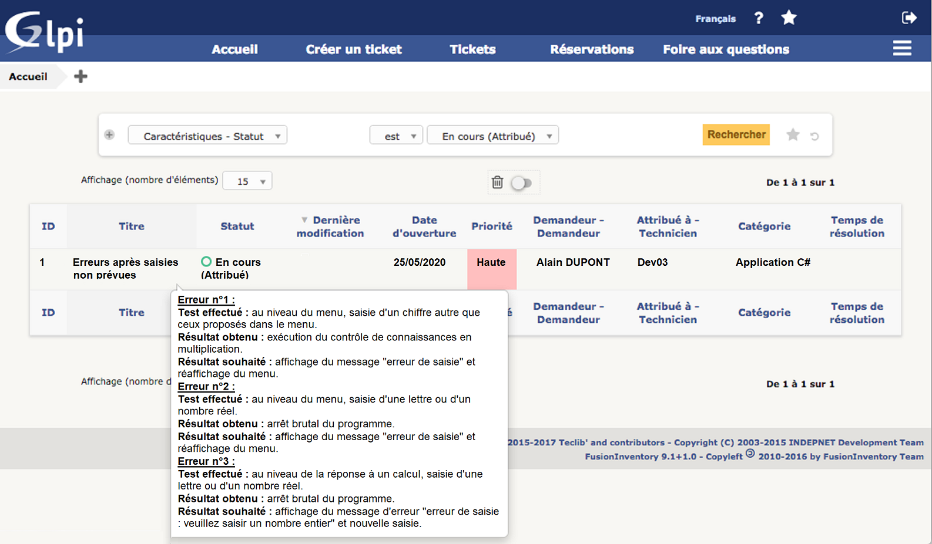
Suite à des tests réalisés à la demande du chef de projet, un ticket d'incidents a été généré et vous est confié : Vous êtes en charge de corriger les dysfonctionnements, puis de rendre le code corrigé avec le complété rapport d'incidents .
Les dysfonctionnements signalés dans le ticket d'incidents, sont rappelés dans le rapport d'incidents.

